កិច្ចការផ្ទះ មេរៀនរំឭកទី២៧ ប្រកបនឹង ឃ ជ

សិស្សឈ្មោះ ...................................... ថ្នាក់ទី ២ (.......) ពិន្ទុ៖ ........../១០

១.​ ចូរគូសវង់ពាក្យដែលប្រកបនឹង ឃ ជ (២ពិន្ទុ)

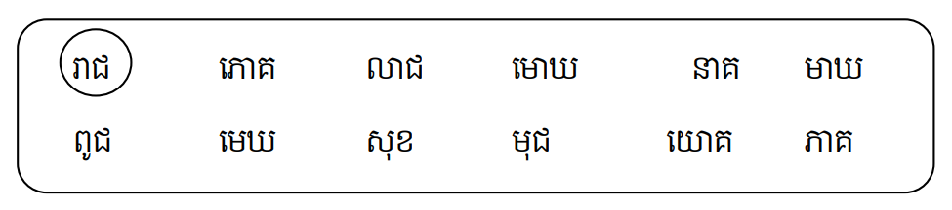

២. ចូរជ្រើសរើសពាក្យទៅបំពេញចន្លោះដើម្បីបង្កើតជាល្បះត្រឹមត្រូវ (៤ពិន្ទុ)

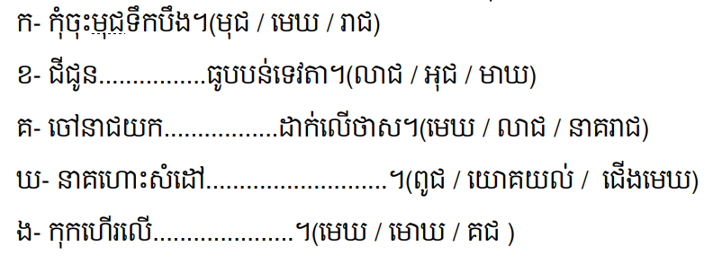

៣. ចូរគូសភ្ជាប់ពាក្យពី “ក” ទៅ “ខ” ឱ្យបានជាល្បះត្រឹមត្រូវ៖ (៤ពិន្ទុ)

